**MARCO TEÓRICO**

**Metodología de Scrum (proyecto ágiles)**

 Proceso en el que se aplican de manera regular [un conjunto de buenas prácticas](http://proyectosagiles.org/fundamentos-de-scrum) para trabajar colaborativamente, en equipo, y obtener [el mejor resultado posible](http://proyectosagiles.org/beneficios-de-scrum) de un proyecto. Estas prácticas se apoyan unas a otras y su selección tiene origen en un [estudio de la manera de trabajar de equipos altamente productivos](http://proyectosagiles.org/historia-de-scrum).

En Scrum se realizan entregas parciales y regulares del producto final, priorizadas por el beneficio que aportan al receptor del proyecto. Por ello, Scrum está especialmente indicado para proyectos en entornos complejos, donde se necesita obtener resultados pronto, donde los requisitos son cambiantes o poco definidos, donde la innovación, la competitividad, la flexibilidad y la productividad son fundamentales.

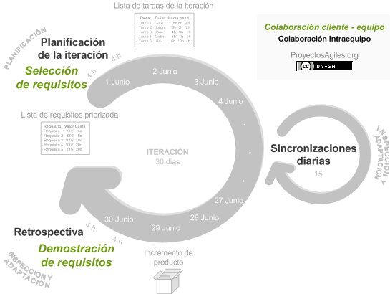

**TRELLO**

Trello es un gestor de tareas que permite el trabajo de forma colaborativa mediante que tableros compuestos de columnas que representan distintos estados. Se basa en el método Kanban para gestión de proyectos, con tarjetas que viajan por diferentes listas en función de su estado. Así, se puede tener una lista de cosas por hacer (o pendientes), que se están haciendo (o en proceso) o hechas (terminadas).

**GITHUB**

GitHub es una plataforma de desarrollo colaborativo de software para alojar proyectos utilizando el sistema de control de versiones Git. El código se almacena de forma pública, aunque también se puede hacer de forma privada, creando una cuenta de pago.

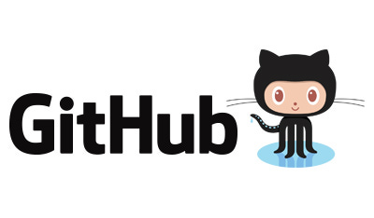GitHub aloja el repositorio de código y brinda herramientas muy útiles para el trabajo en equipo, dentro de un proyecto.

**ADOBE FLASH**

Adobe Flash es una aplicación en forma de estudio de animación que trabaja sobre “Fotogramas” destinado a la producción y entrega de contenido, creado inicialmente por Macromedia y actualmente es escrito y distribuido por Adobe Systems.

Utiliza gráficos vectoriales (que son ideales para la web, porque son ligeros y no consumen muchos recursos) e imágenes ráster, sonido, código de programa, flujo de vídeo y audio bidireccional, convirtiéndolo en una herramienta de desarrollo completa, para crear principalmente elementos multimedia e interactivos para Internet.



**JOOMLA**

Joomla es un Gestor de Contenidos para desarrollos web: es una especie de programa para gestionar páginas web. Joomla es una aplicación web, es decir, no se ejecuta en nuestro equipo local sino en un servidor (aunque podemos hacer funcionar a nuestro equipo local como servidor).

Permite publicar sitios web cuyos contenidos cambian continuamente, fáciles de administrar y ampliar sin necesidad de realizar una inversión económica en software. Joomla permite tanto la publicación por parte del gestor de la página web como la interacción de los usuarios de la web a través de publicación de artículos, encuestas o colaboraciones en la gestión 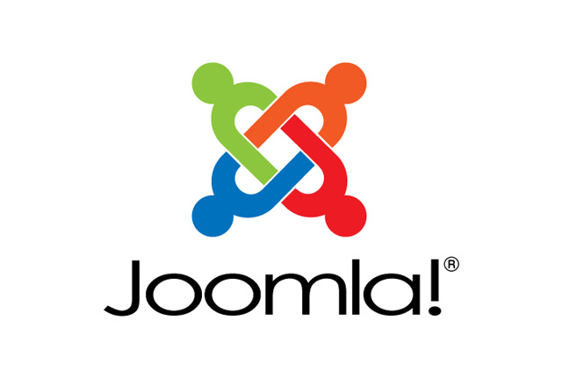del sitio.